Title: Plasmid mini preparation
Date: 2024.05.10

Material

P1 Buffer(EDTA, glucose)
P2 Buffer(SDS, NaOH)
N3 Buffer(Potassium acetate, glacial acetic acid)
PB Buffer
PE Buffer

Procedure
접종, 배양
1. 족집게를 화염멸균하고 접종할 5mL LB 액체 배지의 스토퍼를 열어 입구와 스토 퍼를 각각 화염 멸균해준다.
2. 항생제 kanamycin을 5μl 따서 5mL LB 배지에 넣어준다.
3. 족집게로 멸균된 이쑤시개를 잡아 ligation, transformation한 colony를 찍어 5mL LBK 액체배지에 접종한다.
4. Shaking incubator에 넣어 37℃에서 overnight 하여 균을 배양한다.

DNA mini-prep
1. LBK 액체배지에서 자란 배양액을 에펜 튜브에 700μL씩 두 번 옮겨서 1,400μL을 분주한다.
2. Centrifuge에 11,000rpm, 1분 돌려주고 가라앉은 pellet을 제외한 상충액을 제거한다.
3. 나머지 배양액들도 반복해준다.
4. P1 buffer 250μl을 넣고 랙에 긁으면서 풀어준다.
5. P2 buffer 250μl을 넣어준다.
6. N3 buffer 350μl을 넣어준 뒤, 위아래를 뒤집어 섞어준다.
7. Centrifuge 11,000rpm, 10분 돌려 하얀 pellet이 tube에 가라앉게 해준다.
8. 상층액을 따서 spin column에 옮겨주고 centrifuge 11,000rpm, 1분 돌려준다.
9. PB buffer 500μl을 넣어주고 centrifuge 11,000rpm, 1분 돌려준다.
10. PE buffer 750μl을 넣어주고 centrifuge 11,000rpm, 1분 돌려준다.
11. Membrane에 남아있는 buffer를 제거하기 위해 아무것도 넣지 않고 centrifuge 11,000rpm, 1분 돌려준다.
12. Waste column 제거하고 새 tube에 끼워준 뒤, 멸균수 30μl를 넣고 1분 기다린 뒤 centrifuge 11,000rpm, 1분 돌려준다.
13. Nano Drop을 찍어 농도를 확인한다.

Result
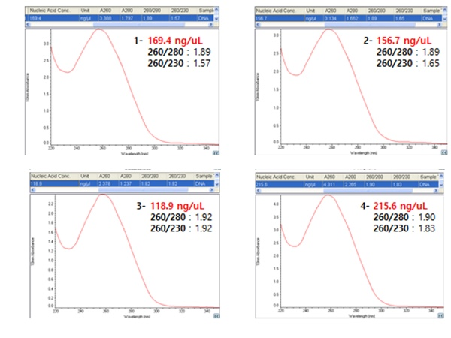
Discussions
같은 실험 과정을 거쳤지만, 농도가 다르게 나온 이유로는 centrifuge 단계 후 spin column 과정으로 넘어갈 때 상층액을 옮기는 과정에서 column의 membrane에 닿지 못하여 결합을 잘 이루지 못하여 농도가 다르게 나온 것 같다.
1, 2 실험의 농도를 높이기 위해서는 N3 Buffer를 더 많이 넣어주고 260/230의 값을 높이기 위해 PE buffer를 넣은 후 centrifuge 단계를 하여 washing하는 단계를 더 길게 하면 좋을 것 같다. 3번에서는 파장의 값은 좋지만, 농도 자체의 값이 낮은 것을 보아 PB buffer를 이용하여 DNA를 spin column의 membrane에 결합하는 단계를 한 번 더 가지거나 용액의 양을 늘려주면 농도의 값이 높게 나올 것 같다.

Reference
미생물 실험서, 유민, 2020

